# 🛠️ Выравнивание остатков в Эвотор при наличии приложения «Управление ассортиментом»

Если на вашей кассе Эвотор установлено приложение «Управление ассортиментом», то выравнивание остатков требует особого подхода. Простая корректировка через «Товары» на кассе может не дать ожидаемого результата, так как приложение перезаписывает данные при синхронизации.

## ❓ Что происходит:

📡 Приложение «Управление ассортиментом» подтягивает остатки из облака Эвотор.

🔁 Любые локальные изменения (например, вручную на кассе) могут быть перезаписаны при следующем обмене.

## ✅ Как правильно выровнять остатки:

1. Откройте личный кабинет клиента через CRM Эвотор.

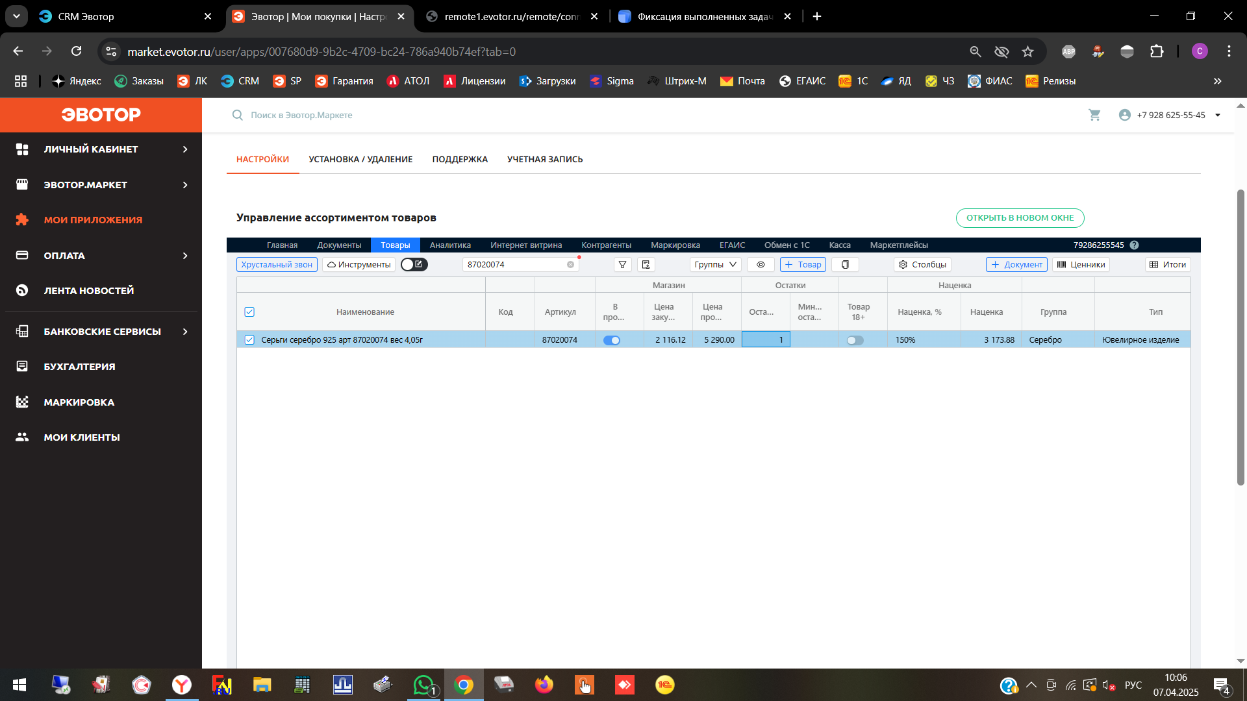

2. Перейдите в раздел «Товары».

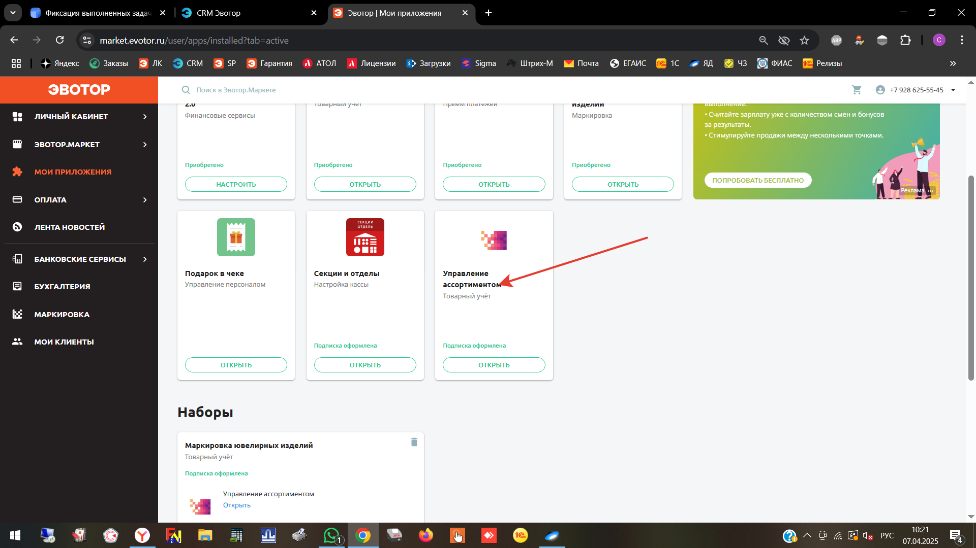

3. Найдите нужную позицию и нажмите «Редактировать».

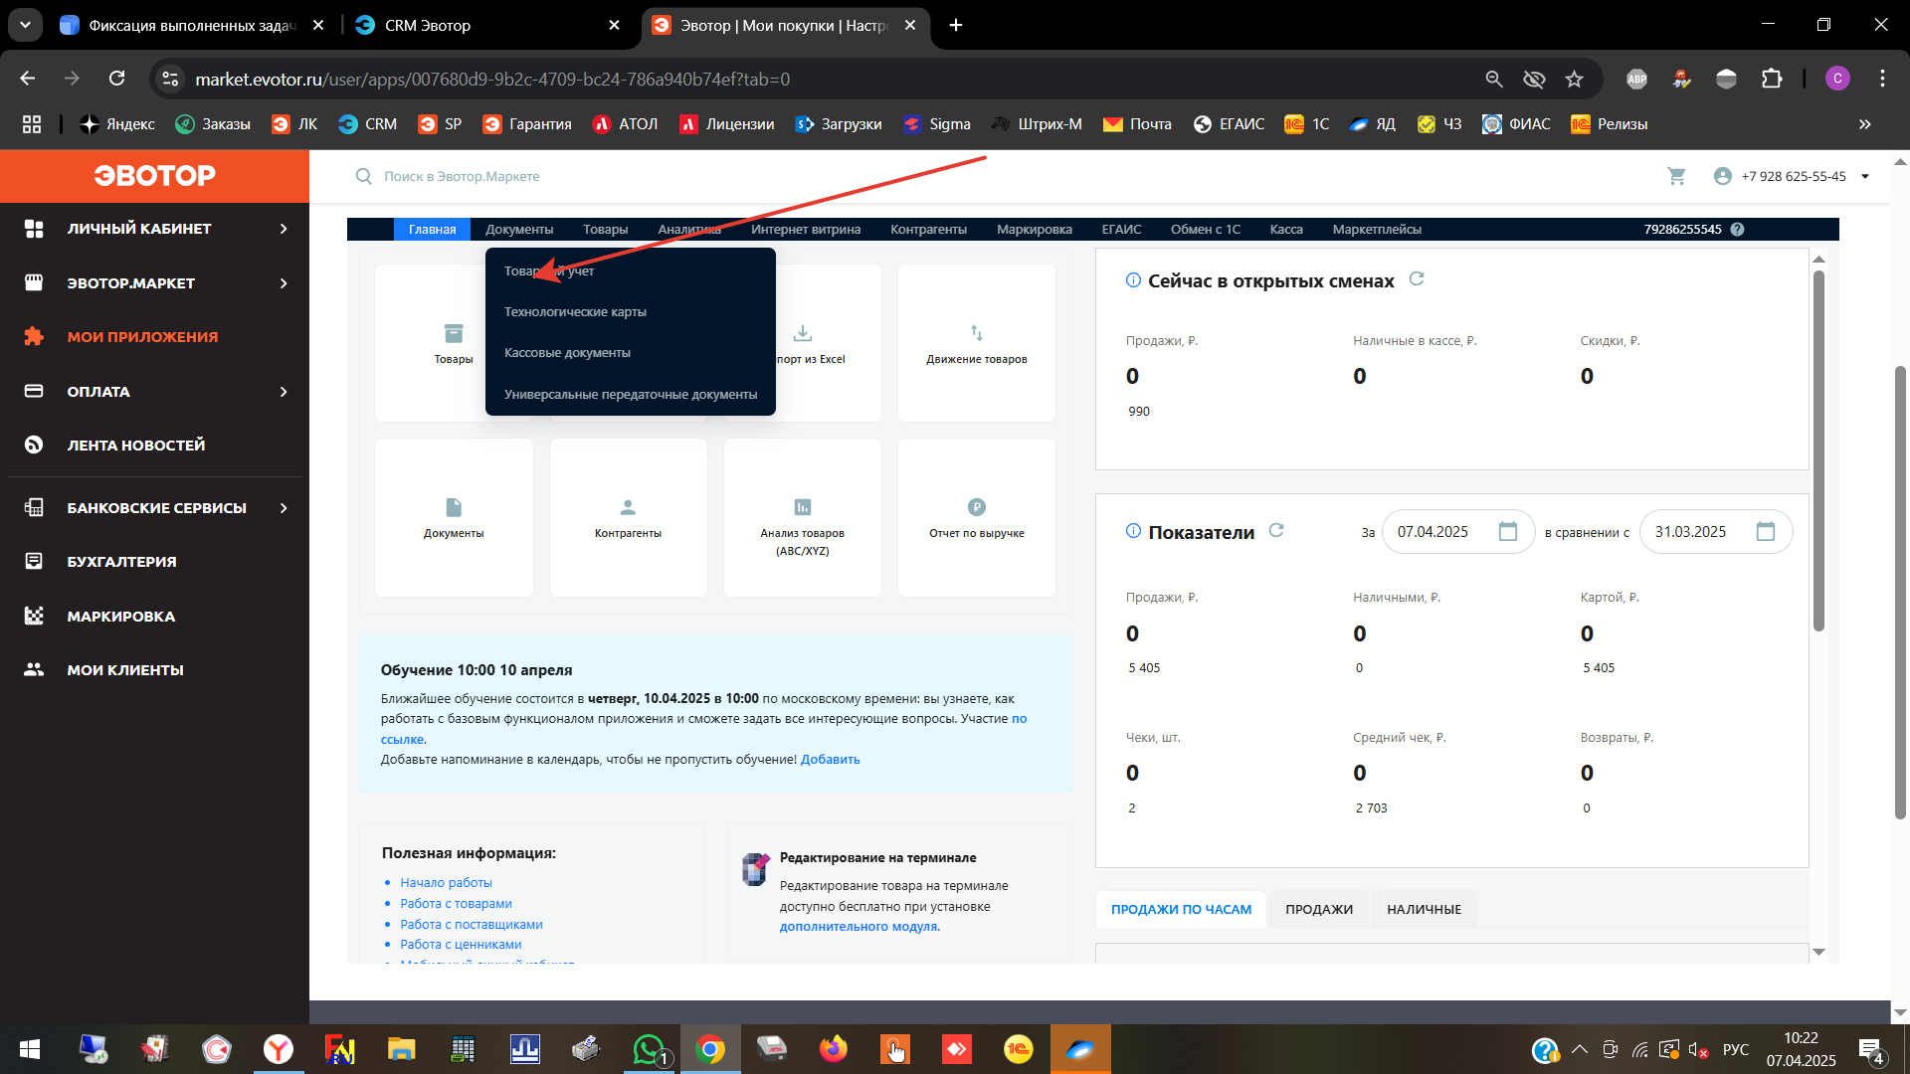

4. Установите корректное значение остатка и сохраните изменения.

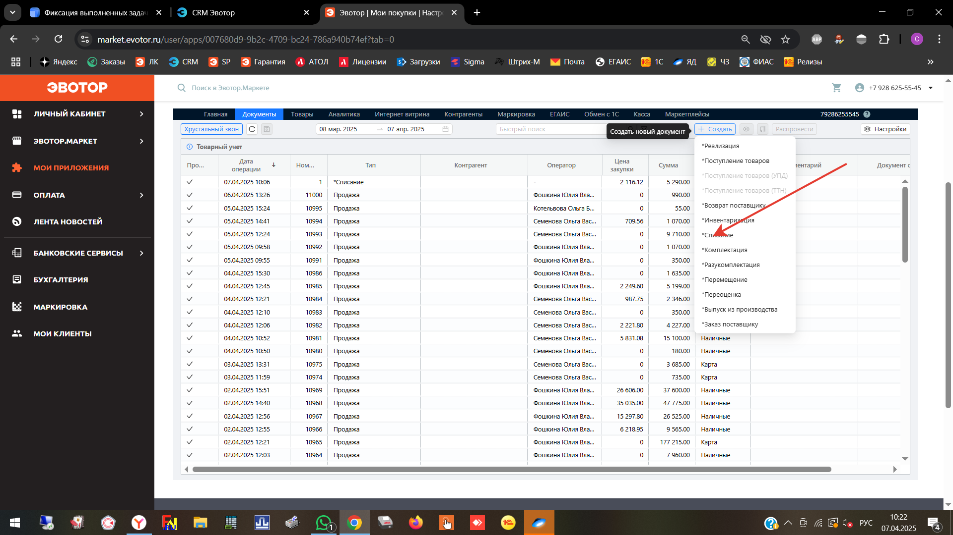

5. Дождитесь синхронизации кассы — обычно она проходит в течение пары минут.

6. Проверьте остатки на кассе, открыв приложение «Товары».